**Муниципальное дошкольное образовательное учреждение**

**«Детский сад № 370 Красноармейского района Волгограда»**

**(МОУ Детский сад № 370)**

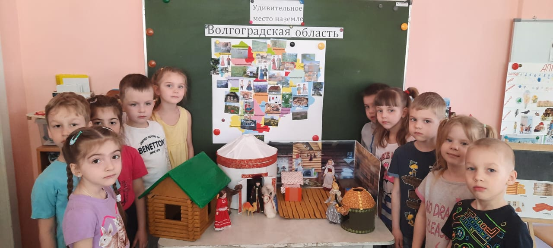

Проект "Народы Поволжья"

Авторы: Козырькова Кристина Сергеева

Овчинникова Галина Николаевна

Информационная карта проекта

 Участники проекта: воспитатели, дети, родители,

 Тип проекта: познавательно - творческий.

 Цель проекта: Воспитание нравственно-патриотических чувств у старших дошкольников через углубленное изучение традиций и культуры народов Поволжья.

Краткое содержание проекта:

  Место проведения:  группа.

 Сроки проведения: средней продолжительности

 Возраст детей: 6-7лет.

Ожидаемые результаты:

Создание макета «Удивительное место на земле. Волгоградская область.»

Актуальность проблемы:

В настоящее время происходит утрата многих нравственных ценностей, в том числе определяющих и этническое своеобразие народа. Это связано это с тем, что молодое поколение росло в отрыве от этнокультурной среды, а единые подходы к педагогическому процессу не оставляли места и времени для приобщения детей к национальной культуре

 «Национальная доктрина образования в Российской Федерации» (1999 год) определила основные цели и задачи образования на перспективу, среди которых важное место занимают развитие национальной культуры, гармонизация национальных и этнокультурных отношений, сохранение и поддержка национально-культурной самобытности народов России, гуманистических традиций культуры.

Россия всегда была многонациональным государством. Регион Поволжье - не является исключением, ведь в нем на протяжении веков существовали народы разных языковых групп и традиций, культур. Поэтому образование в дошкольном учреждении должно строиться как этнокультурная деятельность, учитывающая все богатство и разнообразие национальных культур, воспитывающая у детей интерес и уважение не только к культуре своего народа, но и к культуре других народов.

Задачи:

1. Сформировать у детей представления о народах, живущих в Среднем Поволжье (русские, татары, армяне, мордва, казахи);
2. Формировать представления о духовной культуре: национальные костюмы, национальное блюдо ,дома, обычаи.
3. Обогащать представления о материальной культуре: предметы народного быта, народный костюм, игрушка.
4. Формирование у детей толерантное, доброжелательное отношение к представителям других национальностей.

Форма презентации: видео презентация создания макета.

Этапы проекта:

|  |  |  |  |  |
| --- | --- | --- | --- | --- |
| **Этап** | **Месяц** | **Задачи** | **Формы работы**  **с детьми** | **Формы работы**  **с родителями** |
| **1 этап** | **октябрь** | Выяснить знания детей о национальностях, проживающих в Среднем Поволжье. | Беседа  с детьми о народах Поволжья. | Консультация для родителей «Воспитание любви к родному краю» |
| **2 этап** | **ноябрь** | Дать детям общее представление о жизни  наших предков, их душевных качествах: доброте, отзывчивости, почтении к людям, сострадании к ним, взаимном уважении, дружбе. Вызвать интерес, эмоциональный отклик, чувство уважения и гордости за наших  предков. | 1.Беседа с детьми «Как жили наши предки»  2.Просмотр презентации о традициях и обычаях народов Поволжья.  3.Рассматривание коллекции кукол в национальных костюмах  4. Разучивание пословиц о дружбе. | 1.Поиск информационного материала по теме  2. Совместные посиделки с родителями и детьми «Мои истоки»  3.Папка передвижка «Воспитание любви к малой Родине» |
| **декабрь** | Познакомить детей с русским народным костюмом, с историей и традициями на Руси; прививать уважение к культуре своего народа, к традициям семьи; воспитывать ценностное отношение к семейным традициям. | 1.Беседа с детьми «Промыслы и быт русских людей»  2.Дидактические игры «Одень куклу в русский костюм», «Угадай народный промысел».  3.Продуктивная деятельность: «Укрась  сарафан»,  «Укрась косоворотку».  4.Начать оформление макета: «Костюмы народов Поволжья»  5. Сюжетно-ролевая игра «Построим избу»  6. Разучивание подвижных народных игр «Гуси», «Горелки», «Золотые ворота».  7.Слушание русских песен: «Калинка», «Во поле береза стояла», «Под горою – калина» | 1.Привлечь родителей к изготовлению макета   «Русская изба»  2.Оформить альбомы «Русский народ», «Русский народный костюм»  3.Оформить куклу в русском народном костюме |
| **январь** | Дать детям представление об истории возникновения казахского национального костюма, о названии элементов мужского  и женского  костюмов; формировать у детей умения и навыки составления узоров по мотивам народного орнамента; формировать художественный вкус и эстетическое восприятие предметов народного быта; воспитывать ценностное отношение к семейным традициям и совместному труду взрослых и детей. | 1.Беседа с детьми «Промыслы и быт казахского народа».   2. Просмотр презентации  «Казахский костюм».  3.Продуктивная деятельность «Укрась калфак и тюбитейку» (пайетки)   4. Продолжить оформление макета: «Костюмы народов Поволжья»    5.Дидактические игры: «Найди и назови казахский музыкальный инструмент», «Одень куклу в казахский костюм». | 1.Подготовить  презентацию «Казахский народный костюм».  2.Оформить куклу в казахском  народном костюме  3. Привлечь родителей к изготовлению макета   «Юрта» |
| **февраль** | Дать детям представление об истории   мордовского народа, о национальном костюме, познакомить с  элементами мужского и женского костюмов; формировать у детей умения и навыки составления узоров по мотивам народного орнамента; воспитывать уважение и интерес к культуре мордовского  народа. | 1.Беседа с детьми «Промыслы и быт».   2.Слушание мордовских мелодий, песен  3. Просмотр презентации  «Мордовский костюм»   4.Продуктивная деятельность  «Укрась пангу » (пайетки)   5. Продолжить оформление альбома: «Костюмы народов Поволжья  6Дидактические игры:   лото «Предметы мордовского быта», «Собери мордовский музыкальный инструмент». | 1.Подготовить  презентацию «Мордовский народный костюм».   2.Оформить альбом «Мордва: быт и традиции»     3.Оформить куклу в мордовском народном костюме |
| **3 этап** | Презентация макета **«Удивительное место на земле Волгоградская область»** | Закрепить знания  о культуре и  быте народов Поволжья; развивать интерес  детей к обычаям и традициям народов Поволжья; воспитывать эмоционально-положительное отношение к народам Поволжья. | 1.Разучить с детьми стихи  2. Разучить частушки  и хороводы, народные игры |  |

Литература:

От рождения до школы. Примерная основная общеобразовательная программа дошкольного образования. Под редакцией Н. Е. Вераксы, М. А. Васильевой, Т. С. Комаровой. М.: МОЗАИКА – СИНТЕЗ, 2011

Программа патриотического воспитания дошкольников О. В. Дыбина –Качалин А. В. 2014

Алешина Н.В. Патриотическое воспитание дошкольников. Методическое пособие. – М.: ЦГЛ., 2005.

Князева О.Л., Маханева М.Д. Приобщение детей к истокам русской народной культуры: Детство - Пресс, 2002.

Николаева Э,Ф., Смолякова Е.В., Кривошеева О.В. Дети земли Поволжской. Учебно-методическое пособие, Тольятти, 2012.

Приложение:

